Выполнила: Курилова Валентина Юрьевна 286 группа.

**Отчет по Задаче №11**

**«****Проектирование базы данных»**

**Цель работы:** спроектировать базу данных для приложения

**Формируемые компетенции:** ПК 5.4 «Производить разработку модулей информационной системы в соответствии с техническим заданием», ПК 5.1 «Собирать исходные данные для разработки проектной документации на информационную систему»; ПК 5.2 «Разрабатывать проектную документацию на разработку информационной системы в соответствии с требованиями заказчика»

**Задачи:**

1. Определить основные сущности базы данных.
2. Реализовать базу данных.
3. Построить диаграмму (EER) по выполненной базе данных.
4. Создать папку «db» куда разметить:

a. дамп базы данных;

b. отчет (включает диаграммы из пунктов1 и 3);

c. диаграммы из пунктов 1 и 3 в виде картинок (jpg, png);

1. Оформить отчет по работе. Отчет должен быть оформлен по ГОСТ 7.32-20176.
2. Зафиксировать отчет в репозитории с названием коммита «db».
3. Поставить отметку «+» о выполнении задания в таблице «[Выполнение этапов практики.](https://docs.google.com/spreadsheets/d/1zY1FVLFKwMr5mjItVXQQ7BKncezWVFRSCf4oxBCDyig/edit" \l "gid=1758061266)».

**Решение задач.**

1. Определить основные сущности базы данных. (см. рисунок 1)

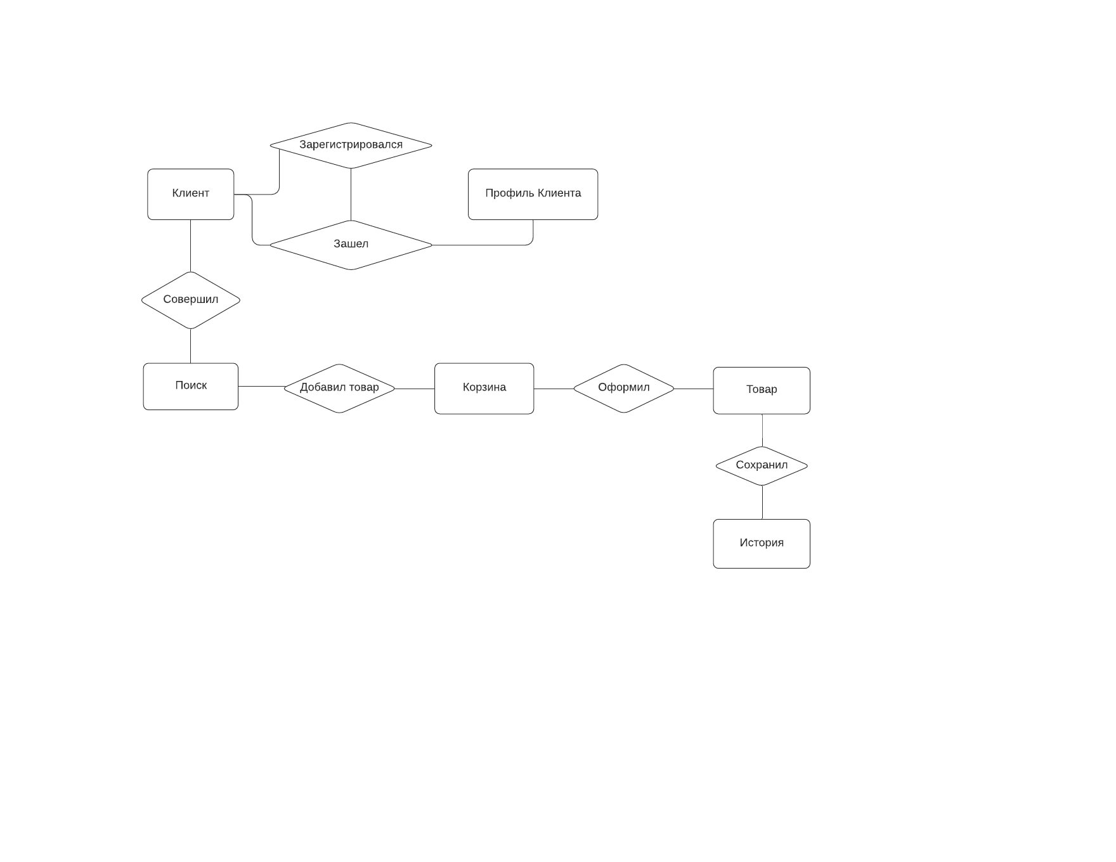

Рисунок 1.

1. Реализовать базу данных.
2. Построить диаграмму (EER) по выполненной базе данных. (см. рисунок 2)

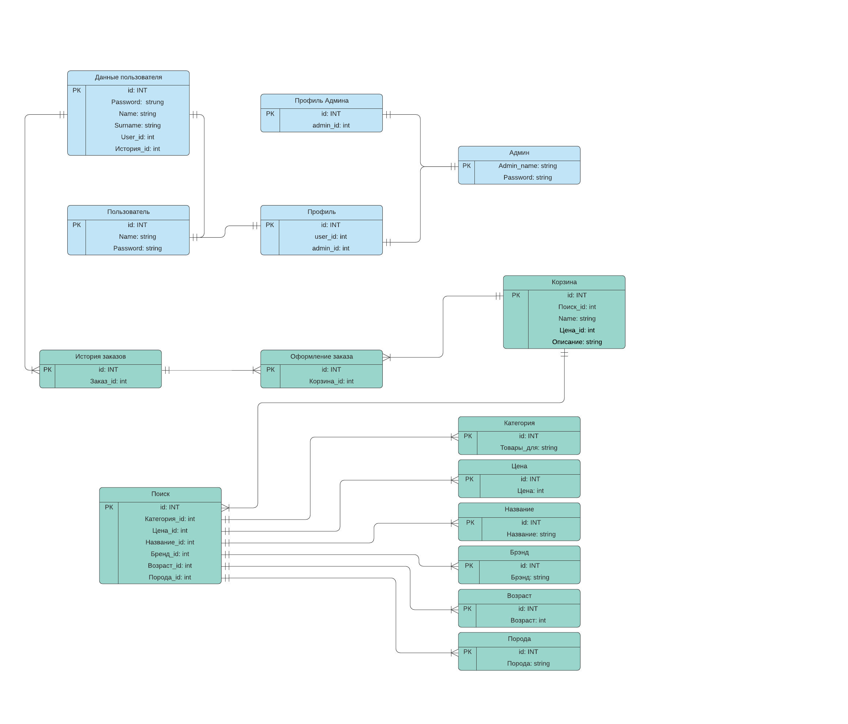

Рисунок 2.

1. Создать папку «db» куда разметить:

a. дамп базы данных;

b. отчет (включает диаграммы из пунктов 1 и 3);

c. диаграммы из пунктов 1 и 3 в виде картинок (jpg, png);

1. Оформить отчет о проделанной работе, используя информацию из ГОСТ 7.32-2017.
2. Добавить отчет в репозиторий с коммитом «db».
3. Поставить «+» в таблице «[Выполнение этапов практики.](https://docs.google.com/spreadsheets/d/1zY1FVLFKwMr5mjItVXQQ7BKncezWVFRSCf4oxBCDyig/edit" \l "gid=1758061266)».

**Выводы.**

Выполнив все задачи в 11 этапе учебной практики, я реализовала базу данных и повторила пройденный материал, а также составила отчет по проделанной работе, загрузив его на репозиторий.